北京工业大学2007—2008年度第一学期
“概率论与数理统计”课程考试试题(工类)
学号 姓名 得分
题号 | 一 | 二(1) | 二（2） | 二(3) | 二(4) | 二(5)
得分
一. 填空题(每空两分,共30分)
1. 若A,B为随机事件，且P(A)=0.6，P(B)=0.3。 当A,B相互独立时, P(A∪B) = 0.72 ，P(A-B)= 0.42 。
２.袋中有同型号小球９只，其中５只是黑色的，４只是白色的，现不放回地从中抽取３只，每次抽一只。则依次抽到黑球、白球和黑球的概率为 10/189 ；若已知第二次抽到黑球，则第一次抽到黑球的概率为 1/2 。
3. 若X 服从[0,1]区间上均匀分布，记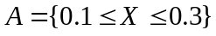，Y表示对X进行20次独立观测时事件发生的次数。则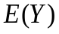= 4 ，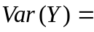 3.2 。
4. 若随机变量只能取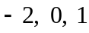三个值,且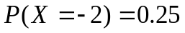,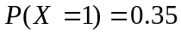。则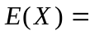 -0.15 ，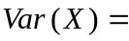 1.3275 。
6. 若随机变量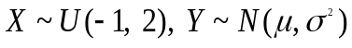，且二者相互独立。其中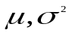为常数。当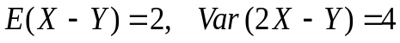时，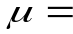 -3/2 ， 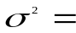 1 。
6．设(X,Y)服从区域G上的均匀分布，其中G=｛（ｘ,ｙ）: 0<y<1, |x|<1｝, 则X的边缘概率密度函数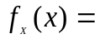 1 （ -1<ｘ< 1 ），Y的边缘概率密度函数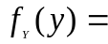 2 （ 0<y< 1 ）。
7. 若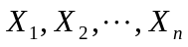为抽自正态总体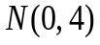的随机样本，记
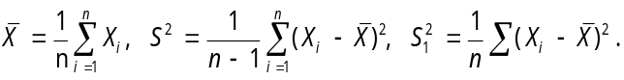
则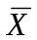～ 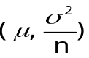 ，E(S²)= 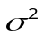 , E(S₁²)= 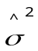 。
注：做以下各题须写出计算步骤，否则不能得分。
二. (本题14分) 有型号相同的产品两箱，第一箱装12件产品，其中两件为次品；第二箱装8件产品，其中一件为次品。先从第一箱中随机抽取两件产品放入第二箱，再从第二箱中随机抽取一件产品。
(1). 求从第二箱中取出次品的概率；
(2). 若从第二箱中取出了次品，求从第一箱中未取到次品的概率。
解 以表示从第一箱中取到件次品，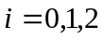；表示从第二箱中取到次品。
则 (1). 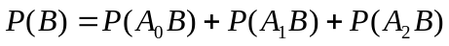
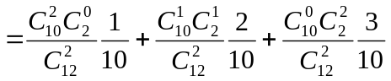
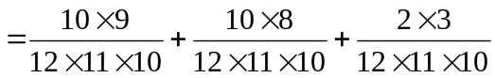
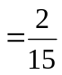;
(2). 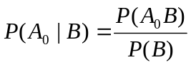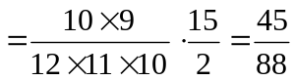.
三. (本题16分)设随机变量有概率密度函数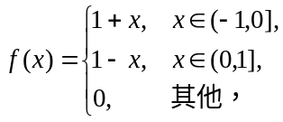 令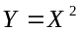。
(1). 求的概率密度函数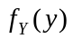；
(2). 求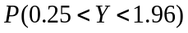；
(3). 求的期望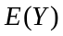与方差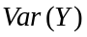。
解 (1). 记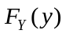为随机变量的分布函数，则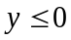时，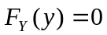；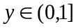时，
；
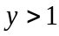时，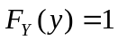。于是，
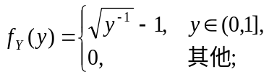
(2). 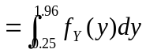
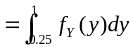
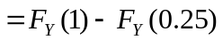
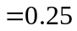；
(3). 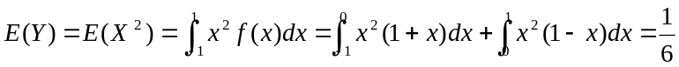；
由 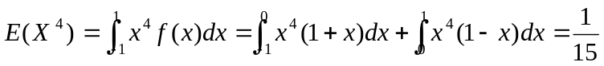及
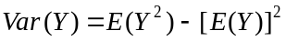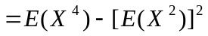，
得 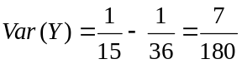.

四. (本题16分)设二维随机向量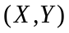的联合概率密度函数为
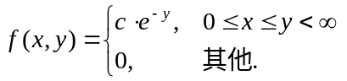
(1). 求常数；
(2). 求和的边缘概率密度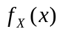和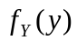；
(3). 求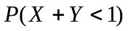。
解 (1). 由 ，
得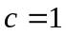；
(2). 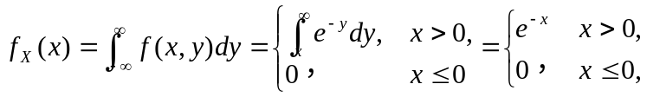
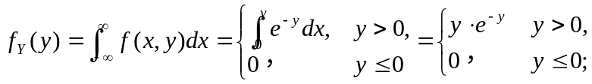
(3).
五． (本题14分) 若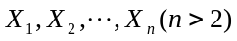为抽自总体的随机样本，总体有概率密度函数
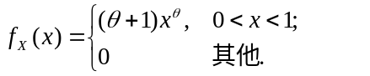
其中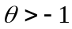为待估参数，求的矩估计与极大似然估计。
解 记 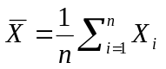。由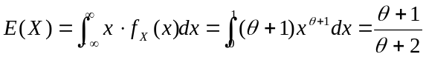。利用
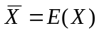，得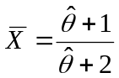。解该式，得 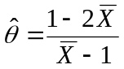;
记 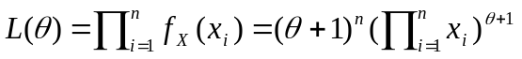为参数的似然函数。则
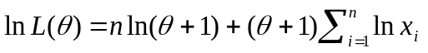
与
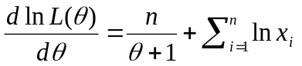.
解似然方程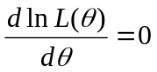，得 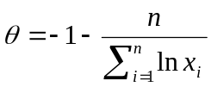。故
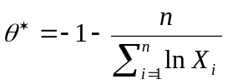.
六. (本题14分)对一批锰的熔点做5次测定，测定结果为1269,1267,1271,1263和1265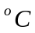,已知锰的熔点服从正态分布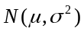,给定检验的显著性水平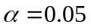，问
(1). 在未知的情况下，可否通过样本推断出“总体均值等于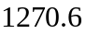”？
(2). 可否通过样本推断出“总体方差不超过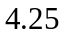”？
附 分布与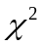分布表
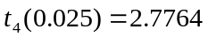 | 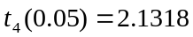 | 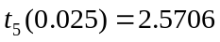 | 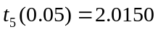
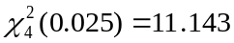 | 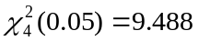 | 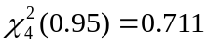 | 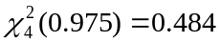
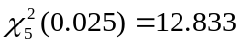 | 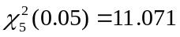 | 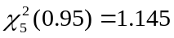 | 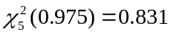
解 易见：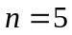，。由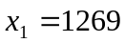，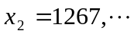，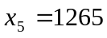，得
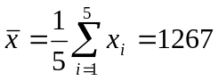，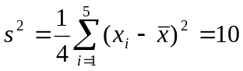，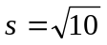.
(1). 记 : 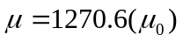 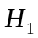: 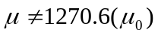.
由 ，
知：可通过样本推断为真，即接受“总体均值等于”；
(2). 记 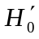: 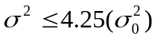 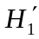: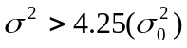.
由 ，
知：可通过样本推断为真，即接受“总体方差不超过”。

